
Associazione Italiana di Sociologia
Sezione Sociologia dell’Educazione
3 – 4 – 5 dicembre 2008

Nei tre giorni del Salone saranno presentate le migliori esperienze in materia di orientamento delle Province italiane e degli Istituti Superiori della Provincia di Napoli.
Il dibattito sarà articolato in Workshop, Seminari e Discussioni Tematiche su “Territorio, offerta formativa e strategie di orientamento”. Nella giornata conclusiva verrà
presentato il libro
“Governance delle Politiche Scolastiche. La Provincia di Napoli e le scuole dell’autonomia”

Napoli – Città della Scienza
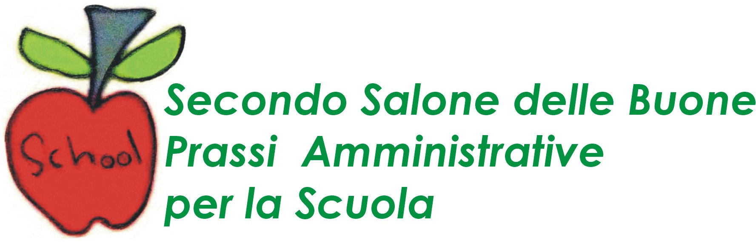

La Provincia di Napoli
In collaborazione con
UPI
e
Facoltà di Sociologia
Università degli Studi di Napoli Federico II
e con il patrocinio dell’
AIS – Sezione Sociologia dell’Educazione

presenta
Intervengono:
Enrica Amaturo, Emanuele Barbieri, Antonio Bassolino, Luciano Benadusi, Alberto Bottino, Amalia Caputo, Maddalena Colombo, Angela Cortese, Anna D’Arcangelo, Gennaro De Mare, Carlo Di Chiacchio, Riccardo Di Palma, Corrado Gabriele, Fabio Melilli,
Walter Moro, Gioia Rispoli,
Roberto Serpieri, Giuseppe Tortora, Glenys Woods, Philip A. Woods

Per Info: 0817946469 – buoneprassi@provincia.napoli.it
www.provincia.napoli.it

